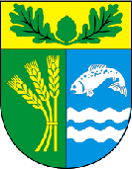
UWAGA SOŁECTWA!!! 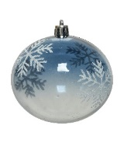
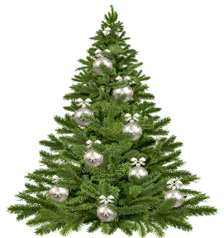KONKURS
DEKORACJA ŚWIĄTECZNA GMINY DYGOWO
Projekt socjalny: „Mikołajki z profilaktyką”
Drodzy Mieszkańcy !
Chcecie, aby nadchodzące Święta były wyjątkowe? Stwórzcie najpiękniejszą i najciekawszą dekorację w centralnym punkcie Swego Sołectwa!
Najciekawsze dekoracje wykonane z wykorzystaniem również materiałów ekologicznych zostaną nagrodzone!
Nie może Was zabraknąć. ! Konkurs skierowany jest do wszystkich Sołectw z terenu gminy Dygowo!
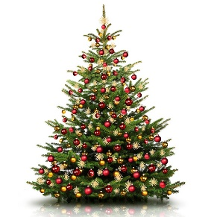
Warunkiem przystąpienia do konkursu jest zgłoszenie Sołectwa przez Sołtysów lub Członków Rady Sołeckich do Gminnego Ośrodka Pomocy Społecznej w Dygowie do dnia 5 grudnia 2022r. do godz. 15.00. Szczegółowe informacje o konkursie znajdziecie w regulaminie dostępnym u Sołtysów, na tablicach ogłoszeń, stronach internetowych oraz w GOPS w Dygowie! Nie wiesz jak to zrobić ? Liczymy na Waszą pomysłowość !
Rozstrzygnięcie konkursu 17 grudnia 2022r .
Ważne!!! Przygotujcie dekoracje do 11 grudnia 2022r Pozostało mało czasu, zatem CZAS START !

